Waluta polska
CELE SZCZEGÓŁOWE:
• zna walutę obowiązującą w Polsce,
• zna nominały poszczególnych monet,
• czerpie radość z zabawy i zgodnie współpracuje w grupie,
• podporządkowuje się regułom zabaw,

1.Zagadka:

Papierowe pięćdziesiątki, dwudziestki i setki,
metalowe dwójki, piątki prosto z portmonetki./ pieniądze/

Rozwiążcie zagadkę ?Jak myślicie o czym dzisiaj będziemy mówić?

2. Wytnijcie proszę monety i banknoty, możecie też wykorzystać prawdziwe monety i banknoty jeśli macie w skarbonce lub udostępnią wam rodzice.
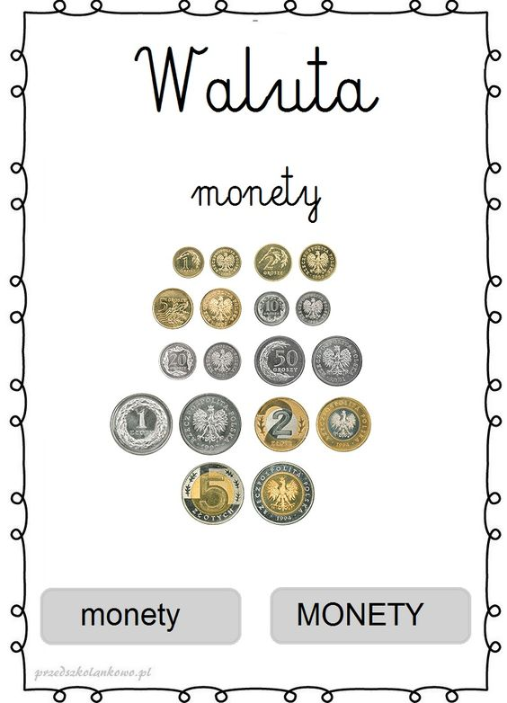
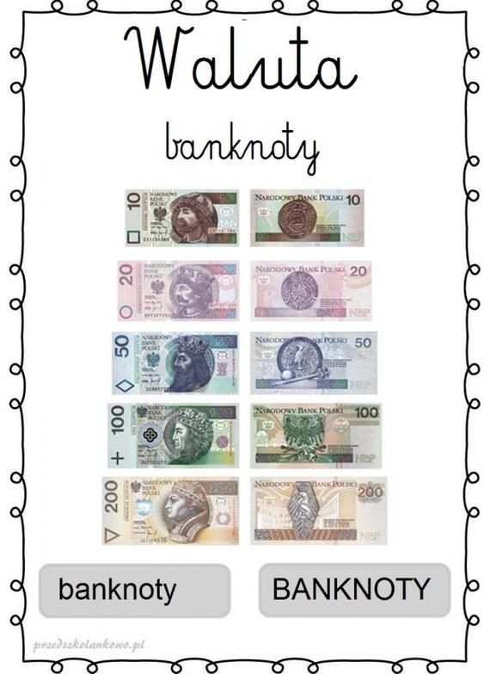
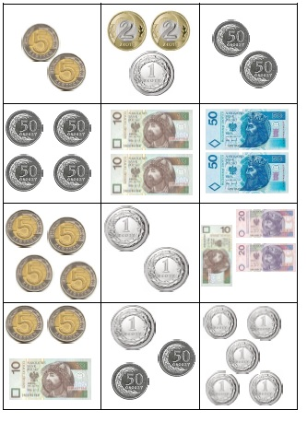
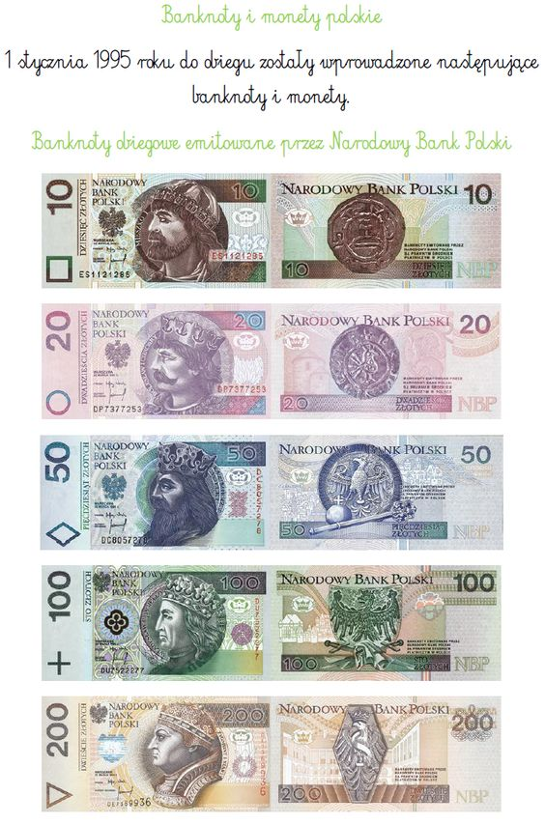
Oto linki do pobrania:
https://i.pinimg.com/564x/f9/12/cc/f912cc45e7419766975c5dc612968b88.jpg
https://i.pinimg.com/564x/bd/ae/7d/bdae7dee90f4ff23ef255d4183359f75.jpg
http://2.bp.blogspot.com/-u3pNm2_ZD3k/Vnml6eCkgPI/AAAAAAAAANE/-AvwOmaSgw4/s1600/memokasa2.jpg
https://i.pinimg.com/564x/b0/b3/3e/b0b33efc8913025b3bf9d14ee9f6f408.jpg

3. Odpowiedźcie teraz proszę na kilka pytań pytań:

-Do czego służą pieniądze?
-Jakimi pieniędzmi płacimy w naszym kraju ?Jakich monet i banknotów
używamy ?
-Co można kupić za pieniądze?
-A czego za pieniądze kupić nie można ?

4.Porozmawiajcie teraz z rodzicem na temat tego jak należy zachować się w sklepie.
Jak należy zachować się w sklepie ?, jakich „czarodziejskich słów” należy używać?,czego w sklepie robić nie można ?

5.Przygotujcie sobie kartkę, ołówek, nożyczki.

Teraz nadszedł czas na zabawę w sklep.Może to być sklep z warzywami, z zabawkami lub z książkami.Wytnijcie karteczki na których zapiszecie ceny.Kartka i ołówek będą nam potrzebne do liczenia ile klient musi zapłacić ? np:1zł.+2zł+4zł= ?
Zaproście do zabawy rodzica lub rodzeństwo.Proponuję żebyście wcielili się się w rolę sprzedawcy a rodzic lub rodzeństwo będą klientami.Następnie możecie zamienić się rolami.

KOCHANE DZIECIAKI OBEJRZYJCIE JESZCZE NA KONIEC FILMIK „ZABAWA W SKLEPIE”

https://youtu.be/iIqyx0c3g4Q

MIŁEJ I UDANEJ ZABAWY !!!

